

Relatório de trabalho prático

Gestão de uma Infeção

renato almeida

Aluno nº 18856

Trabalho realizado sob a orientação de:

Luís Ferreira

**Linguagens de Programação II**

**Licenciatura em Engenharia de Sistemas Informáticos**

Barcelos, Abril de 2020

Índice

1 Introdução 1

2 Trabalho Desenvolvido 2

2.1 Classes criadas 2

2.2 Base de dados 3

2.3 Windows Forms 5

3 Conclusão 6

# Introdução

Com este trabalho pretendo aprofundar o meu conhecimento com a linguagem c# e de OOP, para tal desenvolvi uma aplicação com a qual é possível fazer a gestão de infeções.

Com este trabalho pretendo que seja possível , adicionar uma infeção e os seus sintomas , adicionar um paciente e associar há mesma infeção bem como a sua região de habitação.

Para o desenvolvimento do mesmo usei a linguagem c# , Windows forms e SQL. Decidi optar por esta via (uso de base de dados) , por ser algo que estou familiarizado junto de outras linguagens de programação.

# Trabalho Desenvolvido

Na primeira fase deste trabalho não desenvolvi algo que me estivesse a orientar no caminho correto, pois só criei as classes , não tendo nenhum método para as mesmas. Após esta decidi que iria tentar juntar o útil ao agradável , usar algo que diariamente uso (SQL) e juntar algo novo C#.

Para tal comecei por procurar alguns tutoriais de como poderia fazer a ligação da base de dados ao meu projeto e de seguida como poderia utilizar as minhas queries para ciar as funcionalidades do mesmo.

## Classes criadas

Ao longo do desenvolvimento fui me apercebendo que as classes criadas anteriormente precisavam de ser adaptadas para esta nova fase do projeto. Optei por algo simples, apenas uso 4 classes em todo o projecto:

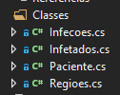

Infeções, nesta classe fica todo o conteúdo relacionado com infeções que tem como parâmetros nome e sintomas , na mesma tem os métodos de editar, selecionar, inserir e listar ( sendo que estes métodos são recorrentes em grande parte dos ficheiros : Paciente e Regiões;)

Regiões, já nesta classe tem o conteúdo das regiões criadas tendo o nome e a população.

Quanto à classe paciente esta tem a informação do paciente : Nome , Morada , Data de Nascimento , Infeção, Género, Região .

Na classe infetados é onde lista uma grande parte de dados que tem a haver com informação mostrada nos formulários: como por exemplo óbitos , recuperado e infetados, mediante a sua pagina .

## Base de dados

No esquema seguinte podemos ver as tabelas que criei para a minha base de dados , esta foi inspirada nas classes pois o conteúdo provem das mesmas:

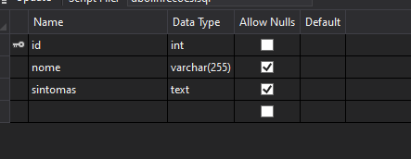

Infeções

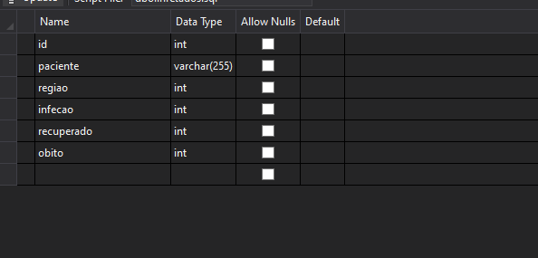

Infetados

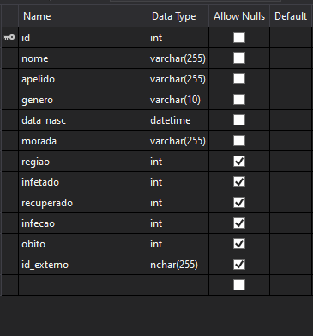

Pacientes

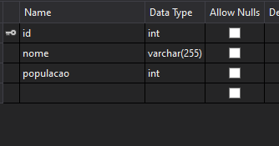

Regiões

A tabela Infetados é o local onde se interliga todas as outras base de dados, podendo conseguir de la variadíssima a informação.

## Windows Forms

Para desenvolver o meu trabalho optei por usar Windows forms , pois foi algo que achei interessante , ter uma interface na qual o utilizador pudesse interagir com o programa e por parecer mais fácil, mas veio-se a revelar que pode ser algo um pouco mais complicado do que parece. Com os mesmo criei os seguintes formulários :

Infeções 🡪 adicionar , editar infeções bem como ver dados há cerca da mesma (infetados , óbitos e recuperados);

Regiões 🡪 adicionar , editar regiões bem como ver dados há cerca da mesma (infetados , óbitos e recuperados);

Paciente 🡪 adicionar pacientes e editar , sendo que quando se edita este verifica sempre a nova informação ou edição da mesma;

Dados Estatisticos 🡪 informação por região ou por infeção;

Home 🡪 pagina incial

# Conclusão

Para a esta primeira parte do trabalho, sinto que não desenvolvi muito do meu programa, deveria ter-me dedicado mais ao mesmo para obter melhores resultados e não apenas as classes dos mesmo. Penso que até há segunda parte do mesmo haverá um grande desenvolvimento que ira exigir bastante trabalho e dedicação para obter uma aplicação funcional.